Análisis para archivo “Esquelas_18102018.csv”

En este caso, se llevará a cabo la aplicación de **Cubos OLAP** y **Reporting Services** para llevar a cabo el análisis de la información.

En primer lugar, se creará una base de datos cuya estructura cumple con el modelo estrella, definiendo nuestra tabla hechos y las dimensiones.

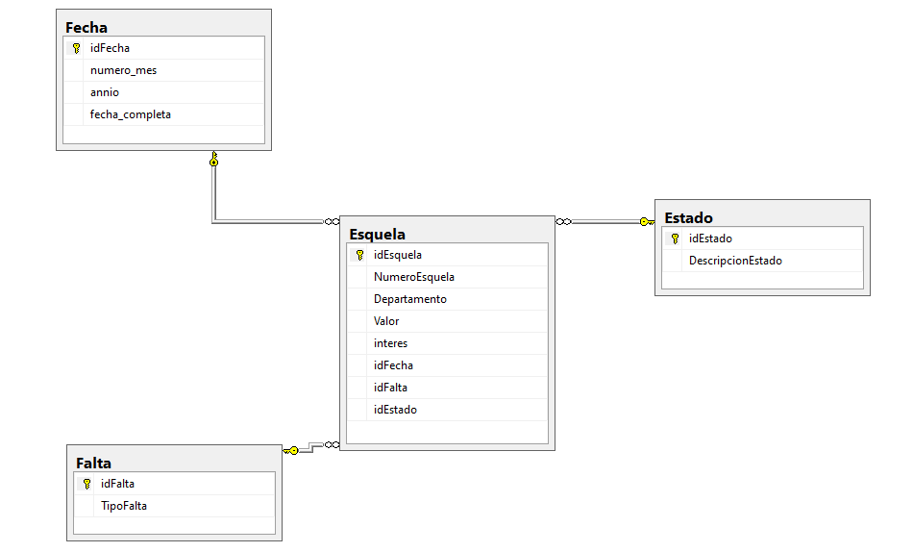

A continuación, se crea un proyecto de Integration Services para llevar a cabo la inserción de los datos en las tablas correspondientes aplicando los filtros y opciones necesarias para completar la finalidad del análisis.

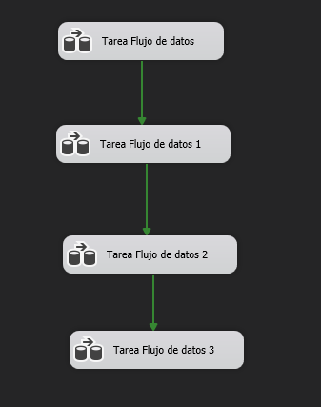

Se puede apreciar las tareas de flujo de datos que se manejan para insertar los datos en cada tabla en SQL Server.

El Diagrama del proceso ETL para la tabla hechos se aprecia a continuación:

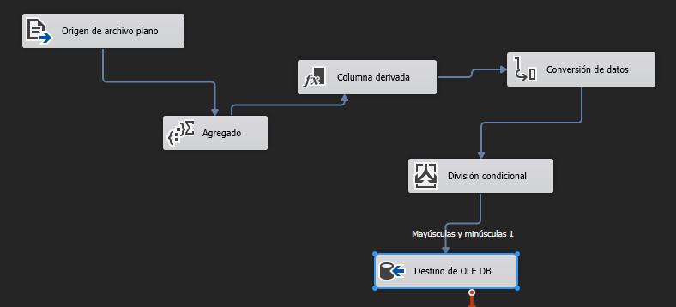

Una vez se ha completado el proceso ETL para todas las tablas, procedemos a crear el Cubo OLAP para el análisis.

Luego de crear el proyecto de Analysis Services, debemos establecer la conexión a la fuente de datos:

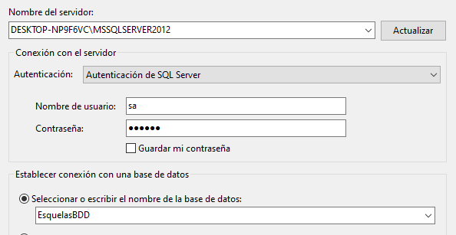

Continuamos con la siguiente opción y finalizamos el proceso:

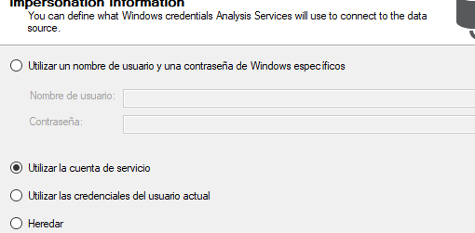

A continuación, definimos nuestra vista de datos, seleccionamos el origen de datos definido anteriormente:

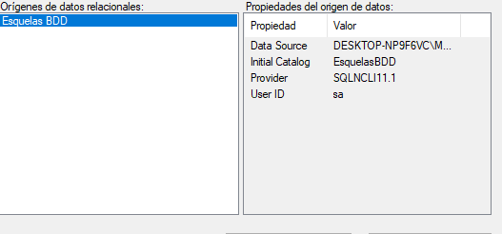

Seleccionamos las tablas con las que se va a trabajar y finalizamos el proceso:

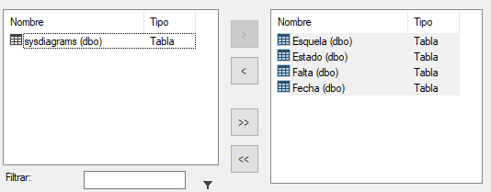

Ahora procedemos a crear el cubo.

En el asistente de creación del cubo seleccionamos la tabla “Esquela” como nuestra tabla hechos.

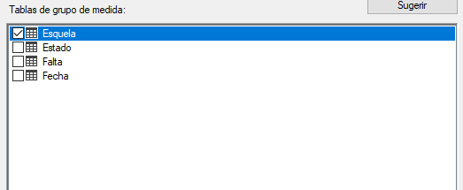

Seleccionamos las medidas:

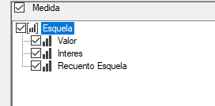

Seleccionamos las dimensiones y finalizamos el proceso de creación del cubo:

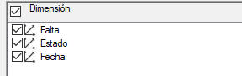

Por último, agregamos los atributos que nos interesan en cada dimensión para el análisis, procedemos a procesar y examinar el cubo, nos queda:

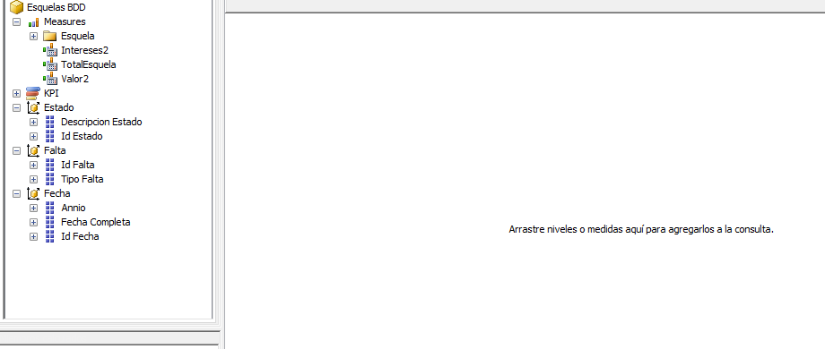

A continuación, se lleva a cabo el análisis de la información:

* Análisis por fecha, año y valor de esquela: En este apartado se puede apreciar el valor correspondiente a una fecha (y año) de una esquela.

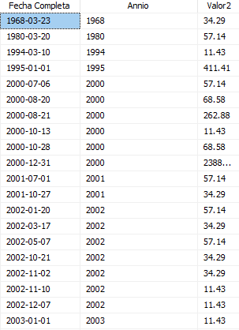

* Análisis por estado y valor de esquela: Se presenta el id y descripción de un estado de la esquela además de, el valor que corresponde y el interés de esta.

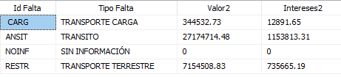

* Análisis por Año, tipo de falta y el valor total de la esquela: En este análisis se toman los tipos de falta y el año para mostrar la sumatoria del valor total o final de una esquela (Monto de esquela + intereses).

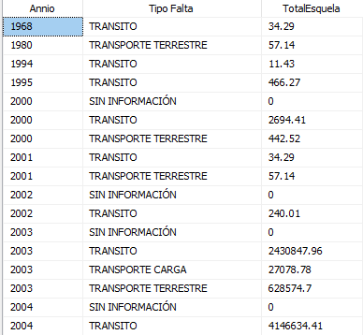

* Análisis por estado, tipo de falta y valor de esquela: Se presenta el valor de la esquela tomando en cuenta el estado y la falta de dicha esquela para agrupar los datos y sumarlos por grupo.

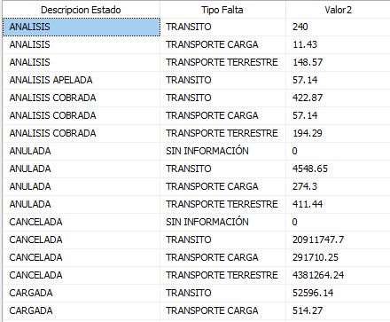

* Análisis completo por año: Se toman los años y las medidas a usar son el valor de la esquela, los intereses y el valor total.

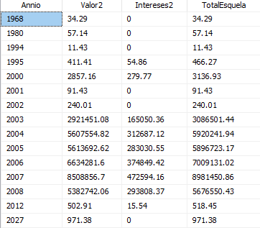

A continuación, se lleva a cabo el análisis de la información con la herramienta Reporting Services.

Creamos un proyecto de Reporting Services, definimos la fuente de datos (el cubo creado anteriormente)

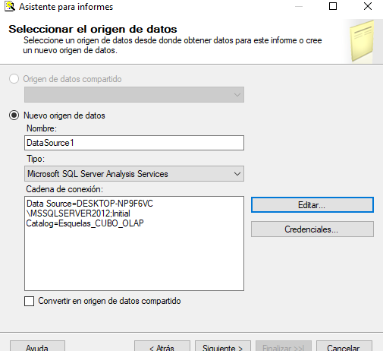

Se procede a crear la consulta en el diseñador, nos queda de la siguiente manera:

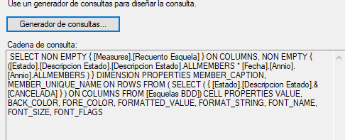

Se selecciona el estilo del reporte y finalizamos el proceso de creación. Los análisis realizados son:

* Reporte por año: Muestra el total de multas que hay por cada año.

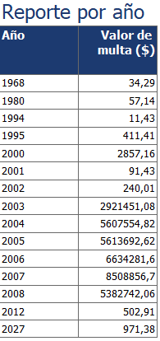

* Reporte por estado de esquela: Muestra los diferentes estados de una esquela, el ID de la esquela y su respectivo valor de multa en dólares.

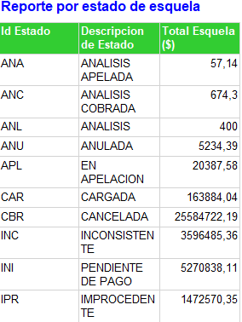

* Reporte por año y tipo de falta: Muestra diferentes años y los tipos de falta, la medida a utilizar son el monto de las esquelas por cada año y falta

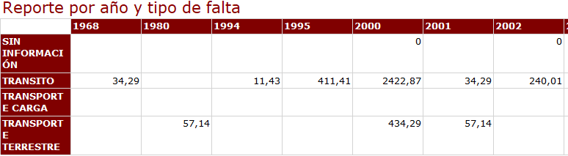

* Reporte por interés y falta: Muestra el monto en dólares correspondiente al interés de la multa por cada tipo de falta.

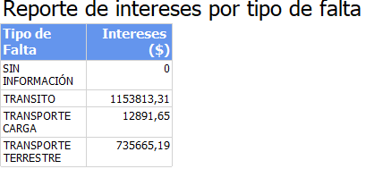

* Reporte de multas con estado “cancelada” en años: Muestra la cantidad de multas que están canceladas durante los diferentes años.

